

ПЛАН ЗАСТРОЙКИ
по компетенции «Акушерское дело»
Региональный этап Чемпионата по профессиональному мастерству «Профессионалы»
Республика Татарстан
(регион проведения)

2025 г.

ПЛАН ЗАСТРОЙКИ (основная группа)
Модуль В  В Оказание медицинской  помощи пациентам во  время самопроизвольных  неосложненных родов и в  послеродовой период | Комната статистов | Комната участников | Брифинг зона | Модуль А, Г  А Проведение мероприятий по  профилактике и формированию здорового образа жизни и санитарно- гигиеническому просвещению женской части населения  Г Оказание медицинской помощи в экстренной форме | Комната главного эксперта | Модуль Б  Б Лечение неосложненных состояний беременности, родов,  послеродового периода и  распространенных гинекологических  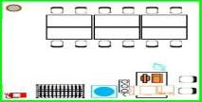  заболеваний
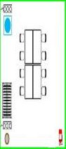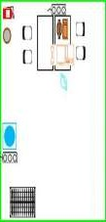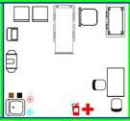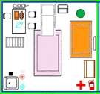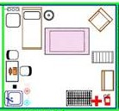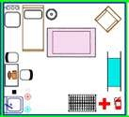
55,43
6,00

Комната
экспертов

